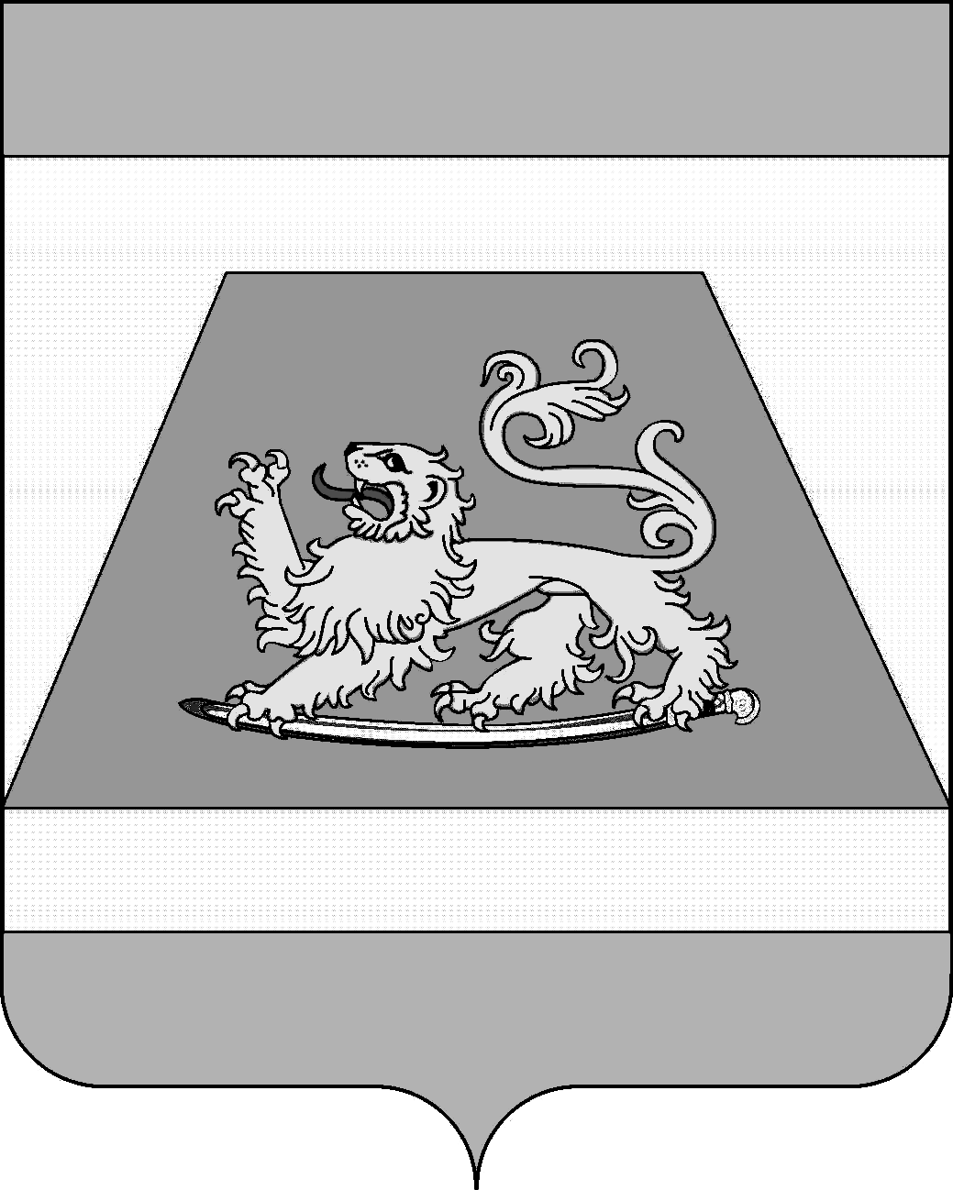

СОВЕТ МУНИЦИПАЛЬНОГО ОБРАЗОВАНИЯ
СЕВЕРСКИЙ РАЙОН

РЕШЕНИЕ

от 8 октября 2015 года № 14

станица Северская

О заместителе председателя Совета муниципального
образования Северский район

В соответствии с частью 6 статьи 23 Устава муниципального образования Северский район, на основании результатов тайного голосования депутатов Совета муниципального образования Северский район (протокол № 5 счетной комиссии для проведения тайного голосования по выборам председателя и заместителя председателя Совета муниципального образования Северский район от 8 октября 2015 года) Совет муниципального образования Северский район РЕШИЛ:
1. Избрать Ремпеля Руслана Яковлевича - депутата по Афипскому трехмандатному избирательному округу № 8 заместителем председателя Совета муниципального образования Северский район.
2. Настоящее решение вступает в силу со дня его принятия.

Председатель Совета муниципального
образования Северский район В.В. Попандопуло

